

**NEGOCIAÇÕES SOBRE O COMÉRCIO DE SERVIÇOS**

**Projecto de Anexo – Serviços Postais e de Correio Acelerado**

**Documento de Referência**

**_______________________________________________**

1. **Antecedentes**

Os Estados-Membros da SADC têm estado a negociar os compromissos específicos, isto é, compromissos ao acesso ao mercado e ao tratamento nacional, na primeira ronda de negociações lançadas em 2012 e que devem terminar em 2018. As negociações sobre as Listas de Compromissos, no âmbito da presente ronda, cobrem seis sectores prioritários, isto é, serviços de comunicação, de construção, financeiros, ligados a energia, de turismo e de transporte com base na classificação para serviços da Organização Mundial do Comércio (OMC), contida no documento MTN/GNS/W/120. Os serviços postais e de correio acelerado constituem um subsector dos serviços de comunicação. Presentemente, a Lista de Compromissos dos Estados Membros, que cobre a secção horizontal e quatro sectores (serviços de comunicação, financeiros, de turismo e de transporte) estão a ser sujeitos a revisão jurídica. Estão a decorrer as negociações técnicas sobre ofertas em serviços de construção e ligados a energia.

Para além das Listas de Compromissos, os Estados Membros da SADC acordaram em desenvolver anexos sectoriais que preconizem as disciplinas regulamentares que apoiem os compromissos de liberalização e promovam o comércio nos respectivos sectores. Os anexos sobre a circulação de pessoas naturais (modo 4) e os serviços de turismo já foram sujeitos à revisão jurídica. As negociações técnicas estão a decorrer sobre artigos pendentes nos projectos de anexo que cobrem os serviços financeiros e de telecomunicações. Relativamente aos serviços de transporte e de logística os Estados Membros estão a debater o âmbito e o conteúdo de tal anexo.

O projecto de anexo sobre serviços postais e de correio rápido *(courier)* tem estado a ser debatido mas ainda tem de ser aceite pelos Estados Membros. Alguns Estados Membros manifestaram a opinião que a adopção de tal anexo comunicaria um sinal errado, visto que a posição do Grupo Africano na OMC devia opor-se a qualquer ponto a considerar em termos de negociações e de regulamentação sobre o comércio electrónico. Contudo, as questões primárias ponderadas foram sobre a relação entre os processos da SADC e da OMC e como é que o projecto de anexo podia contradizer ou frustrar a posição do Grupo Africano sobre o comércio electrónico. Certos Estados-Membros reconhecem que podiam existir efeitos secundário do comércio electrónico nos serviços de correio expresso e nos serviços de turismo, mas não estabeleceram uma relação clara ao conteúdo do projecto de anexo. Dadas estas divergências, os Estados-Membros não puderam chegar a um consenso sobre como prosseguir com as negociações sobre o projecto de anexo.

É necessário que os Estados-Membros compreendam o conteúdo e o ponto de situação do programa de trabalho da OMC relativo ao comércio electrónico, e que estabeleçam se existem relações entre as disciplinas regulamentares da SADC que são propostas para os serviços postais e de correio rápido *(courier)*. De igual modo, a informação comparável sobre as medidas nacionais dos Estados-Membros relativas às disposições principais do projecto de anexo podia ser útil para se superar quaisquer preocupações e para orientação das negociações.

1. **Objectivo**

O objectivo do presente documento é oferecer informação sobre o programa de trabalho da OMC para o comércio electrónico *(e-commerce)* e sobre as medidas nacionais relativas aos serviços postais e de correio rápido, a fim de se facilitar as deliberações do Fórum Negocial do Comércio (TNF)-Serviços para a finalização do projecto de anexo sobre serviços postais e de correio rápido *(courier)*. Avalia, também, a relação entre comércio electrónico *(e-commerce)* e as obrigações estabelecidas no projecto de anexo.

1. **Programa de trabalho da OMC relativo ao Comércio electrónico *(E-commerce)***

Na segunda Conferência Ministerial da OMC, em Maio de 1998, os Ministros, reconhecendo que o comércio electrónico global estava em crescimento e a criar novas oportunidades de comércio, adoptaram uma Declaração sobre o Comércio Electrónico Global. A Declaração apelou ao estabelecimento de um programa de trabalho sobre o comércio electrónico para se efectuar o exame de todas as questões relativas ao comércio conexas ao comércio electrónico global, tomando em conta as necessidades económicas, financeiras e de desenvolvimento dos países em desenvolvimento, e apelou ainda a que se apresentassem relatórios sobre o progresso do programa de trabalho. Para efeitos do programa de trabalho, o comércio electrónico é entendido como significando "a produção, distribuição, comercialização de bens e serviços através de meios electrónicos ". Com o passar dos anos, os Conselhos da OMC sobre o Comércio de Bens, Serviços e o TRIPS investigaram aspectos de comércio electrónico tendo em atenção os respectivos quadros jurídicos, com a Comissão de Comércio e Desenvolvimento a abordar os aspectos particulares de desenvolvimento e o Conselho Geral a debruçar-se sobre questões transversais. Nos últimos anos, vários Membros da OMC manifestaram interesse em explorar a possibilidade de alargar as regras da OMC para apoiar, entre outras, as questões relativas à protecção do consumidor e da privacidade, aos fluxos de informação transfronteiriça de assinaturas electrónicas, à localização de dados, à computação em nuvem, à cibersegurança e aos pagamentos electrónicas.

Tanto os Países Menos Desenvolvidos (LDC) como o Grupo Africano reiteraram que o Programa de Trabalho não possuía um mandato negocial e devia ser de exploratório em natureza. Os dois grupos têm vindo a abordar as deliberações exploratórias a partir de uma perspectiva que dá proeminência ao aspecto de desenvolvimento do comércio electrónico. O Grupo Africano identificou várias áreas prioritárias incluindo: o fosso digital; a importância de direitos digitais, agora que a informação é a matéria-prima da economia digital; os elevados níveis de concentração do mercado existentes no espaço do comércio electrónico; a gama de tentativas a um nível nacional para dar forma aos fluxos digitais. As infra-estruturas inadequadas e a fraca conectividade impedem os LDC e os países Africanos de aproveitarem as vantagens do comércio electrónico, muito menos da regulamentação. Exortaram os Membros a concentrarem de novo o Programa de Trabalho na dimensão de desenvolvimento do comércio electrónico a fim de construírem a preparação do comércio electrónico e diminuírem o fosso digital. As deliberações podiam concentrar-se, por exemplo, no melhor acesso a infra-estruturas, na transferência de tecnologia e no uso de tecnologia de informação para a integração dos países em desenvolvimento. Encorajaram os Membros a compartilhar as suas experiências nas políticas, regulamentos e medidas específicos que tinham utilizado para retirarem benefícios ao nível nacional, como resultado de uma maior participação no comércio electrónico. Os Ministros Africanos de Comércio, na sua Declaração emitida em Novembro de 2016, tinham orientado que qualquer trabalho efectuado no âmbito da OMC fosse consistente com a Agenda 2063 da União Africana, a fim de concretizarem a transformação estrutural e a industrialização na construção de “A África que queremos”.

Na MC11, os Ministros adoptaram uma Decisão sobre o Programa de Trabalho[1], segundo a qual acordaram em continuar a trabalhar no âmbito do mandato em vigor e a manter a Moratória até MC12. Delegações *70-plus* também emitiram uma “Declaração Conjunta sobre o Comércio Electrónico”[2], confirmando a sua intenção de "darem início ao trabalho exploratório conjunto rumo às negociações da OMC sobre aspectos relativos ao comércio no domínio do comércio electrónico ".

O programa de trabalho, no âmbito do comércio electrónico, não abordou os serviços postais e de *courier* com maior especificidade. Alguns Membros consideraram estes serviços como sendo um elemento indispensável no ecossistema do comércio electrónico. O crescimento do comércio electrónico para mercadorias gera a procura de melhores serviços e de *courier* que facilita a entrega de encomendas, tanto internamente como transfronteiriça. Alguns Membros indicaram que o desenvolvimento do sector de serviços de *courier* podia ajudar o aproveitamento de todas as vantagens das oportunidades decorrentes do comércio electrónico. Nas deliberações da OMC sobre o comércio electrónico, a China, por exemplo, tinha encorajado a concorrência no sector de serviços de correio rápido *(courier).*

1. **O comércio electrónico e os serviços postais e de correio rápido *(courier)***

A *internet* alterou, para além de tudo, o modo como os consumidores fazem as suas compras. O comércio electrónico global de venda a retalho situou-se em $2 307 mil milhões em 2017 e deve aumentar para $4 878 mil milhões até 2021. Calcula-se que em 2022, a venda a retalho transfronteiriça situar-se-á em 20% de todo o comércio electrónico geral, impulsionado pelo número crescente de consumidores nos países em desenvolvimento, onde as pessoas estão cada vez mais a comprar artigos de fontes *on line* que não estão disponíveis localmente, com os artigos a serem enviados do estrangeiro directamente para os consumidores. Embora a comunicação na forma de cartas e postais tenha dado lugar em grande parte aos *e-mails*, aos textos e aos contactos através dos meios de comunicação social, fazendo diminuir a necessidade de serviços postais tradicionais, as compras *online* deram uma nova vida aos serviços postais e de correio rápido. Em vez de eliminar a necessidade de tais serviços, a *Internet* oferece agora uma oportunidade para esses serviços. O aumento do comércio electrónico e das compras *online* – tem o potencial de gerar enormes novos volumes de pequenas embalagens que os serviços postais em todo o mundo estão posicionados para transportar e entregar a baixo custo, em concorrência com as empresas comerciais de entrega expresso. Estima-se que as encomendas e a logística contribuíram com 17% das receitas dos serviços postais globais em 2012, em comparação com somente 9% em 2002, visto que o comércio electrónico gera volumes cada vez maiores de pequenas encomendas que navegam através do sistema mundial.

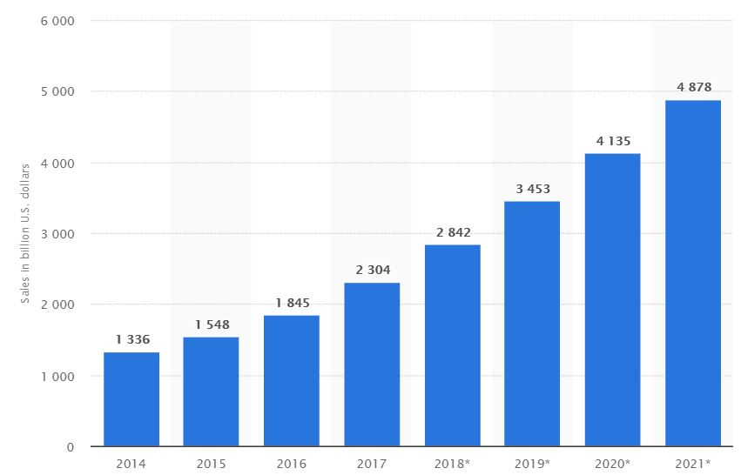

Vendas a retalho através do comércio electrónico em todo o mundo em 2014 -2021 (em mil milhões de USD)

Por exemplo, na África do Sul somente, existem agora aproximadamente 18,43 milhões de utilizadores do comércio electrónico, com 6,36 milhões adicionais de utilizadores a utilizarem o comércio electrónico até 2021, de acordo com *eShopWorld* (ver figura abaixo). Daqui a quatro anos, cerca de 24,79 milhões de utilizadores do comércio electrónico gastarão uma média de 189,47 USD *online*.

Número de compradores online na África do Sul

(em milhões)

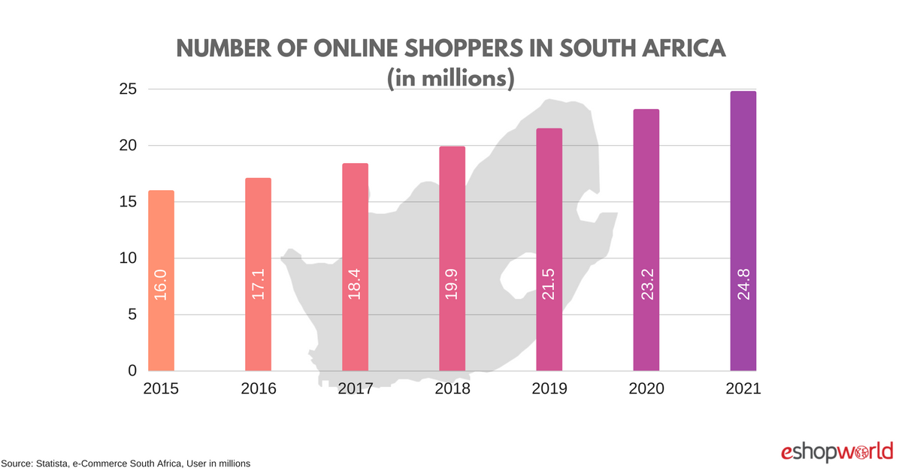

[As receitas do comércio electrónico na África do Sul em todas as categorias de produtos são no valor de 2,69 mil milhões de USD e espera-se que aumentem para 4,7 mil milhões USD até 2021](https://www.statista.com/outlook/243/112/e-commerce/south-africa#market-revenue). Os artigos electrónicos e os meios de comunicação social estão, presentemente, na vanguarda das categorias de produtos na África do Sul, contribuindo com 964,2 milhões de USD para o mercado, seguidos por Mobiliário e Equipamentos que geram 553,7 milhões de USD em vendas.

RECEITAS PROJECTADAS NA ÁFRICA DO SUL

(em milhões de $USD)

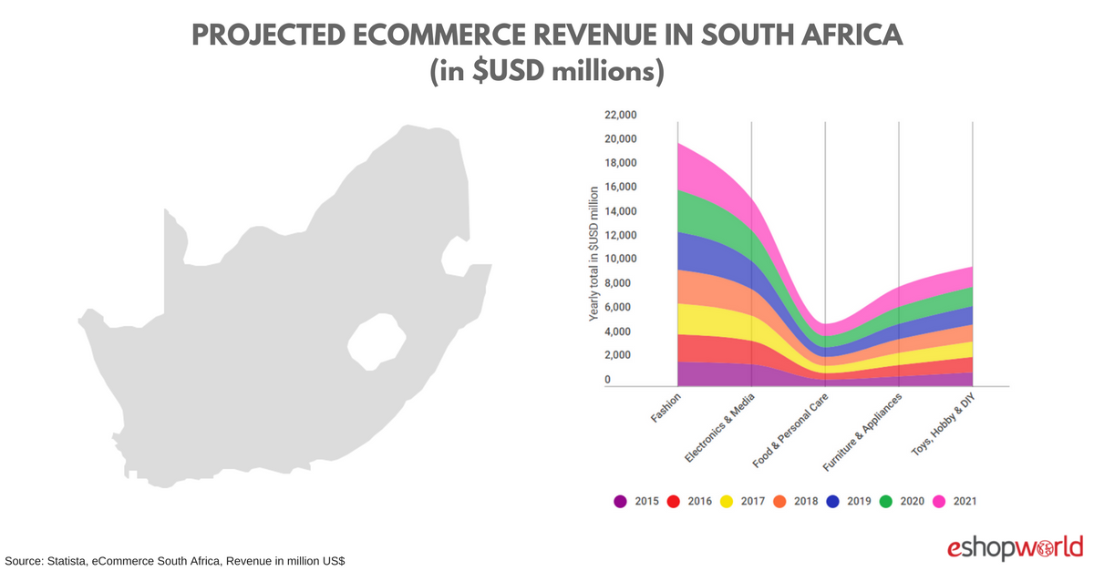

1. **Relação entre o comércio electrónico e as disciplinas regulamentares em serviços de postais e de correio rápido *(courier)***

Os elos comerciais entre os serviços postais e de *courier* e os mercados globais de comércio electrónico não estão em dúvida. As empresas comerciais que oferecem o fornecimento *online* de artigos de consumo precisam dos serviços postais e de *courier* para a entrega desses artigos aos consumidores que os encomendaram. É óbvio que esta forma de comércio colocará uma pressão crescente nos retalhistas tradicionais.

O projecto de anexo é informado por um estudo de referência da SADC sobre serviços postais e de *courier*, em 2012, que identificou a necessidade de se abordar os desafios regulamentares enfrentados pelos comerciantes no sector. Dado o facto que o Protocolo sobre Transporte, Comunicação e Meteorologia (TCM), ao qual nem todos os Estados-Membros são partes, contém o acordo sobre a cooperação política e regulamentar em serviços postais, o estudo propôs a elaboração de um anexo ao Protocolo sobre Comércio de Serviços (PTiS) que se concentre nas disciplinas regulamentares favoráveis ao comércio. O primeiro Grupo de Discussão Sectorial sobre Serviços de Comunicação, ao abrigo do TNF-Serviços, acordou em desenvolver um anexo sobre serviços postais e de *courier* que fosse separado das telecomunicações. Assim, um projecto de texto foi elaborado com base nos princípios encontrados no documento de referência da OMC sobre serviços básicos de Telecomunicações e as necessidades regionais de actividades comerciais.

As disposições do projecto de anexo são fundamentadas nas obrigações gerais do PTiS, com o objectivo de criarem disciplinas favoráveis ao comércio na regulação dos serviços postais e de courier (ver apêndice 1). Os princípios subjacentes são explicados como sendo:

* ***Práticas anticoncorrenciais –*** Os Estados-Membros devem manter e introduzir medidas adequadas para evitarem abusos de posição do mercado entre os fornecedores de serviços postais e de *courier* participando em práticas de actividades empresariais anticoncorrenciais ou continuando com elas.
* ***Serviços Universais*** – reafirmando um direito do Estado-Membro de definir as obrigações de serviços universais que deseja manter, ao mesmo tempo que garante a objectividade, a transparência e a não-discriminação na aplicação.
* ***Licenças individuais*** – limitando o requisito de licenças individuais para a prestação de serviços no âmbito do serviço universal. Defende a divulgação de critérios, de termos e condições assim como dos procedimentos de emissão de licenças transparentes e não discriminatórias.
* ***Organismo regulamentar –*** com o objectivo de alcançar a autonomia ou independência das entidades regulamentares. Requer a separação da função reguladora da prestação de serviços garantindo que os órgãos regulamentares estejam separados e não respondam perante qualquer prestador de serviços postais e de correio rápideo *(courier).*

As disciplinas no Anexo estão direccionadas a garantir a transparência, o abuso da concentração do mercado e o desvio de regulamentação. Estão fundamentadas nos princípios regulamentares que mais de 100 Membros da OMC adoptaram no sector de telecomunicações e não estão a abordar questão tratadas no programa de trabalho da OMC sobre o comércio electrónico, ou exploradas por um sub-grupo dos Membros de OMC para fins de actividades de regulamentação.

A Tabela 1 reflecte os actuais regimes dos Estados-Membros aplicados relativamente às obrigações assumidas ao abrigo projecto de anexo sobre Serviços Postais e de Courier. Em geral, a maioria parece já estar em conformidade com as obrigações estabelecidas no projecto de anexo, e não precisam de emendar os seus regimes em vigor para fins de implementação.

**Tabela 1: Regime aplicado dos Estados Membros sobre as obrigações do projecto de anexo**

| **Estados-Membros** | **Concorrência** | **Obrigação de serviço Universal** | **Licença Individual** | **Autoridades reguladoras independentes** |
| --- | --- | --- | --- | --- |
| **Botswana** | Lei da Concorrência No.17 de 2009  Lei Autoridade Reguladora da Comunicação (CRA), 2012:   * S. 6 A Autoridade (Botswana CRA -BOCRA)… (c) monitorizará o desempenho dos sectores regulados em relação aos níveis de investimento--- concorrência, preços, custos dos serviços, a eficiência da produção e distribuição de serviços e quaisquer outras matérias decididas pela Autoridade. * S. 89. O Conselho de Administração remeterá todas as questões relativas à concorrência, que possam surgir no curso do desempenho das suas funções, à Comissão de Concorrência estabelecida ao abrigo da Lei da Concorrência. | Lei CRA, 2012   * S.68 – Define o Serviço Postal Universal (UPS) e a obrigação resultante ao abrigo do Operador Postal Designado (DPO) | S.67 de Lei CRA ,2017   * A licença do DPO – preconiza que um operador postal seja designado para cumprir as obrigações do UPS. | Lei CRA, 2012   * BOCRA como um regulador postal separado dos Correios do Botswana. |
| **RD do Congo** | Lei n°11-2009 de 25 de Novembro de 2009   * Art. 5. Função da autoridade (*Agence de Régulation des Postes et des Communications Electroniques - ARPECE):* * … garante o exercício de concorrência justa e saudável nos sectores de comunicações postais e electrónicas | *Loi N°10-2009 du 25-11-2009 portant règlementation du secteur des postes.*(Lei ........em apoio da regulamentação do sector postal)   * Art. 3 – define UPS e ainda elabora no artigo 7.°. * *Article 13 : L’opérateur postal en charge du service postal universel est désigné par l’Etat dans le cadre d’une concession.*.(O operador postal responsável pelo serviço postal universal é designado pelo Estado no enquadramento de uma concessão) | Através de concessão | Lei n°11-2009 de 25 de Novembro de 2009   * ARPECE – Regulador independente responsável pelos serviços postais, separado do Correio Nacional. |
| **Lesotho** | Lei das Comunicações No. 4 de 2012 | ?? | ?? | Lei das Comunicações No. 4 de 2012   * A autoridade de comunicações do Lesotho é responsável pela regulação dos serviços postais. |
| **Madagáscar** | *Autorité de Régulation des Technologies de Communication (ARTEC*)  (Autoridade Reguladora das Tecnologias de Comunicação – ARTEC) | ?? |  | Loi n° 93 – 001 *portant réforme institutionnelle du Secteurs Télécommunications et du Secteur de la Poste (Services Postaux, Service des mandats et Chèques Postaux*) (em apoio da reforma institucional do Sector de Telecomunicações e do Sector Postal (Serviços Postais, Serviços de Vales Postais e Cheques Postais)   * O Ministério dos Correios, Telecomunicações e Desenvolvimento Digital é o regulador postal separado de “Paositra Malagasy”, o operador postal público |
| **Malawi** | Lei das Comunicações de 2016   * S.55. (1) A Autoridade Reguladora das Comunicações do Malawi – MACRA (*Malawi Communications Regulatory Authority – MACRA*), no desempenho das suas funções ao abrigo da presente lei, promove, desenvolve e aplica concorrência justa e igualdade de tratamento entre os operadores em qualquer actividade comercial ou serviços relacionados com o sector de serviços de comunicações | Lei das Comunicações de 2016   * S.155 – elaborar o âmbito dos serviços universais, incluindo …   + 1 (f) – acesso a serviços postais básicos e... * S.156 – A Autoridade (MACRA) …   + (e) designa uma ou mais pessoas titulares de licenças para ficarem responsáveis pelo serviço universal ou pelas componentes do serviço universal. | Lei das Comunicações de 2016   * S. 124 – A licença dos Serviços Postais Públicos aplica-se a UPS | Lei das Comunicações de 2016   * S. 121 A Autoridade Reguladora Independente das Comunicações do Malawi - MACRA separada de *Posts Corporation*  do Malawi (DPO) estabelecida em S. 137 |
| **Maurícias** | Lei da Concorrência de 2007   * S. 66 – A Comissão e os reguladores celebraram MdE ... e estabelecendo mecanismos para cooperação prática no exercício dessas responsabilidades, incluindo o uso de conhecimentos técnicos específicos dos sectores pelos reguladores w.r.t investigações ao abrigo da presente lei.   Lei dos Serviços Postais de 2002   * Nenhuma referência específica | Lei de Serviços Postais 2002 – Serviço Universal *(Universal Service)* significa um serviço de correio rápido (courier) ou serviço postal que é razoavelmente acessível e económico a qualquer pessoa no âmbito do Estado (Maurícias) numa base equitativa   * Preconiza que todos os operadores postais e de correio rápido *(courier)* têm de providenciar o serviço universal | Lei de Serviços Postais 2002   * S.8 - 11 mas S. 9(2) O Ministro pode conceder a *Mauritius Post Limited* um tal direito exclusivo como a) operar um serviço postal, de correio rápido (*courier*) ou serviços auxiliares, quer do continente ou estrangeiro, nas Maurícias … | Lei de Serviços Postais 2002   * S.4 - *Postal authority* (Autoridade Postal separada de *Mauritius Post ltd*) tem competência para monitorizar, controlar, inspeccionar e regular os serviços postais, de correio rápido (*courier*) e serviços auxiliares. |
| **Moçambique** | Nenhuma lei postal?? |  |  |  |
| **Namíbia** | Lei das Comunicações 2009  Estabelece a Autoridade Reguladora de Comunicações da Namíbia (CRAN)   * S.33-35 – promoção da concorrência | A Lei das Comunicações, 2009   * S.96 (2) Quando a Autoridade (CRAN) concede uma licença postal, pode impor as condições que considere necessárias, cujas condições podem relacionar-se com – * (a) a prestação obrigatória de tal categoria de serviços como se considerar necessário | A Lei das Comunicações, 2009   * S. 95 – nenhuma entidade, excepto *Nampost Ltd* pode prestar serviços postais com licença. * Regulação para serviços de correio rápido (*courier*)?? | A Lei das Comunicações, 2009   * CRAN é o regulador independente para o sector incl. Postal (Serviços de *courier*?) |
| **Seychelles** | Lei do Sector Postal, 2010   * S.23 – Funções do regulador postal * promover, desenvolver e aplicar a concorrência justa e a igualdade de tratamento entre os titulares de licenças em qualquer actividade empresarial ou serviços relacionados com o sector postal | Lei do Sector Postal, 2010   * S.12.(1) - O Operador Postal Público (PPO/OPP) será o Prestador de Serviços Postais Universais | Lei do Sector Postal, 2010   * S. 13(3)(a) – Licença de PPO/OPP * S.14 – condições para a licença PPO/OPP | Postal Sector Act, 2010  S. 23. Regulador Postal – compete-lhe   * (j) monitorizar, controlar, inspeccionar e regular os serviços postais, de *courier* e auxiliares e garantir que estes serviços sejam prestados e funcionem |
| **África do Sul** | Lei dos Serviços Postais No. 124 de 1998   * S. 16 (6) – se parecer que a empresa postal ou qualquer outro titular de licença está a tomar ou tenciona tomar *qualquer acção que dê* ou tem probabilidades de *dar* *uma vantagem indevida a si próprio ou* a qualquer outra pessoa ou categoria de pessoas, o Regulador pode, depois de ter dado ao titular de uma licença uma oportunidade de falar, orientar o titular da licença, *por escrito,* *para que cesse ou evite tomar uma tal acção*. | *South Africa Post (SAPO)* é o único titular de licença reservado – GN # 32859 of 10/01/2010 | Procedimentos e critérios especificados em S.16 da Lei dos Serviços Postais, 1998 (emenda 2016) | Lei dos Serviços Postais, No. 124 de 1998 – Autoridade Independente de Comunicações da África do Sul *(The Independent Communications Authority of South Africa (ICASA))* é uma entidade regulamentar *independente* *de* *SAPO* |
| **Swazilândia** | Comissão de Comunicações da Swazilândia (SCCOM) Lei No.10 de 2013   * S.6(l) – administra certos aspectos da Lei de Comércio Justo *(Fair Trading Act, 2001)*, conexos aos sectores regulados por SCCOM * S.7(s) – *garante a concorrência justa* em todos os serviços, produtos, operações e actividades de Comunicações que SCCOM regula. | Definida em emissões de licenças ao abrigo de S.16 da Lei de SCCOM, 2013 e elaborada na Lei de Comunicações Electrónicas No.9 of 2013 | Lei de Comunicações Electrónicas de 2013   * S. 31 – titulares de licenças designados para serviços universais   Regulamentos (Emissão de licenças) de Comunicações Electrónicas 2016   * S.5-10 – especifica os procedimentos, critérios, condições, etc.. | Lei de SCCOM 2013   * S 3(2) … será *independente*no desempenho das funções da Comissão, e *não será sujeita a orientações ou controlo de qualquer pessoa ou autoridade* * S. 6(b) regula e supervisiona a prestação de serviços postais |
| **Tanzânia** | Regulamentos das Comunicações Electrónicas e Postais (EPOC) (Concorrência), 2011   * S.5 – proíbe *acordos, mecanismos, ou decisões anticoncorrenciais, abuso de posições dominantes; fusões, aquisições, consolidações ou controlo; todas as outras práticas e actos com efeito adverso na concorrência justa* | Serviço Postal Universal (UPS) está definido os Regulamentos EPOC (Postal) de 2011 – é *obrigatório para monopólios postais designados mas pode ser concedido a outros fornecedores* | Lei EPOC, 2010 – “licença individual” aplicável para além de UPS para incluir os Regulamentos de EPOC, 2011, (emissão de licenças) de serviços de rede e de conteúdo – providencia critérios e condições de emissão de licenças | Lei EPOC, 2010, e Autoridade Reguladora das Telecomunicações da Tanzânia (TCRA)   * Regula os serviços postais e de correio rápido *(courier)*. TCRA *não é um fornecedor de serviços nem responsável perante qualquer fornecedor* |
| **Zâmbia** | Lei dos Serviços Postais 2009   * S.4 (2) as funções da Autoridade (Estabelece a Autoridade de Tecnologia de Informação e Comunicação da Zâmbia – ZICTA): * … (c) estimula e garante a concorrência justa na prestação de serviços postais e de correio rápido *(courier)* | Lei dos Serviços Postais, 2009   * S. 1 – UPS – a ser definido na licença * S. 24 – *Zambia Postal Services Corporation* ou qualquer outro titular deve cumprir as condições especificadas na licença para se alcançar UPS | Lei dos Serviços Postais, 2009   * S. 21 – licença para domínio reservado | Lei dos Serviços Postais, 2009   * S.3 designa ZICTA como regulador independente dos serviços postais * Regulamentos dos Serviços Postais (Gerais), 2016 |
| **Zimbabwe** | Lei da Concorrência [Capítulo 14:28]  Lei dos Serviços Postais e de Telecomunicações, 2001  S. 4. Funções e Poderes da autoridade (Autoridade Reguladora do Serviços Postais e de Telecomunicações - POTRAZ):  1) …(h) manter e promover a concorrência efectiva entre as pessoas envolvidas na prestação de serviços postais e de telecomunicações e quaisquer actividades que lhes sejam conexas. | UPS – Não é definido | Regulamentos dos Serviços Postais e de Telecomunicações (Serviços Postais, 2001   * S. 4 – Licença de Serviços Postais (geral) – Presentemente *Zimbabwe Post (ZIMPOST)* é o DPO e POTRAZ não tomará em conta qualquer pedido para esta categoria de licença até notificação posterior. | POTRAZ – regulador dos serviços postais e de correio rápido (*courier*) |

1. Document WT/L/1032.
2. Document WT/MIN(17)/60.